Программа финала открытого интеллектуального
командного марафона «Часы истории»

28 февраля (пятница)

12-00 – 12-15 – торжественное открытие финала

12-15 – 13-45 – командный конкурс «Визитка»

13-45-14-30 – индивидуальные конкурсы

14-30-15-00 – подведение итогов

15-00-15-30 – награждение и закрытие финала

15-30 –16-00 - профориентационная встреча с главным специалистом Управления по организации приема СПбГУ А.В. Костиным и преподавателями исторического факультета СПбГУ

Краткое описание конкурсов

- Конкурс «Визитка» - каждой команде необходимо в качестве домашнего задания подготовить выступление на тему: «Вклад России в развитие мировой науки и искусства». Время выступления – не более 7 минут. Выступление может проходить в свободной форме, с использованием компьютерной презентации, видеофрагментов, театрализованных выступлений, песен, стихов и др.

Критерии оценивания конкурса:

А. Раскрытие темы, историческая достоверность (4 балла);
Б. Креативность, творческое мышление (4 балла);
В. Использование технических средств (4 балла);
Г. Командная работа, сплоченность (4 балла);
Д. Смысловая завершенность выступления, выводы (4 балла).

Общая сумма баллов за конкурс – 20 баллов

- Конкурс «Исторический портрет» - в конкурсе принимают участие по одному человеку из каждой команды. В ходе конкурса участникам будут предложенны характеристики важнейших исторических деятелей российской истории. Задача участников определить историческую личность используя как можно меньшее количество подсказок.

Общая сумма баллов за конкурс – 10 баллов

- Конкурс «Компьютерная Клио» - в конкурсе принимают участие по одному человеку из каждой команды. В ходе конкурса участники должны за 40 минут решить исторический компьютерный тест, посвященный событиям истории России, юбилей которых мы отмечаем в 2013/14 году. В тесте содержатся вопросы, как закрытого, так и открытого типа.

Общая сумма баллов за конкурс – 10 баллов

- Конкурс «Исторический кроссворд» - в конкурсе принимают участие по одному человеку из каждой команды. В ходе конкурса участники должны за 40 минут решить кроссворд, где слова связанны с историческими событиями и историческими деятелями, юбилей которых отмечает Россия в 2013/2014 г.. Всего в кроссворде 20 слов.

Общая сумма баллов за конкурс – 10 баллов

- Конкурс «Исторические травести» - в конкурсе принимают участие по одному человеку из каждой команды. В ходе конкурса участники должны за 40 минут прочитать текст, связанный с отечественной историей. В тексте допущено множество ошибок, которые необходимо не только найти, но и исправить их.

Общая сумма баллов за конкурс – 10 баллов

- Конкурс «История России в произведениях поэтов, художников и скульпторов» - в конкурсе принимают участие по одному человеку из каждой команды. В ходе конкурса участники должны за 40 минут прочитать отрывки из стихотворений и рассмотреть изображения – все они связанны с юбилейными датами российской истории. Участнику необходимо не только определить название произведения и автора, но и рассказать с каким историческим событием оно связанно.

Общая сумма баллов за конкурс – 10 баллов

- «Познавательные задачи» - участнику предстоит решить несколько познавательных исторических задач. От ученика потребуется не только хорошее знание отечественной истории, но и хорошая интуиция и широкий кругозор.

Общая сумма баллов за конкурс – 10 баллов

Общая сумма баллов за все конкурсы – 80 баллов

Каждая команда должна сама распределить участников по конкурсам. При этом необходимо учитывать, что конкурсы «Исторический портрет», «Исторические травести» и «Познавательные задачи» являются более сложными чем остальные.

Конкурсное жюри возглавят преподаватели Санкт-Петербургского университета и представители приемной комиссии СПбГУ.

По итогам III Всероссийского открытого интеллектуального лично-командного марафона «Часы истории» три лучшие команды будут награждены грамотами и ценными подарками, а педагоги – благодарственными письмами. Так же победители в личных конкурсах получат грамоты и призы.

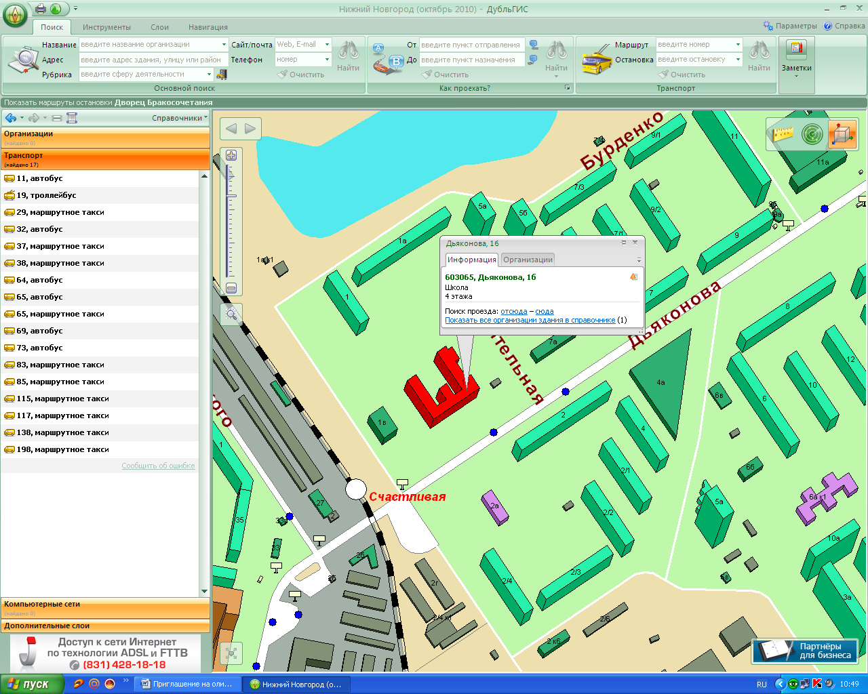

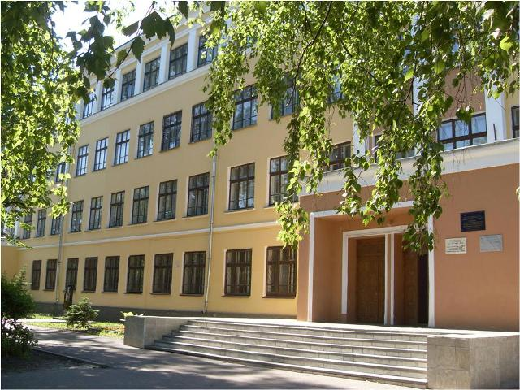

Адрес: г.Нижний Новгород, Автозаводский район, ул.Дьяконова д.1Б
остановка «Дворец Бракосочетания»

До нас можно добраться:
- с Московского железнодорожного вокзала:
маршрутные такси №37, 117, 138

- с Автовокзала пл. Лядова:
автобус №64, маршрутные такси №83, 85, 98

- с Автостанции пл.Сенная:
маршрутное такси №83, 98

- с пл. им.Киселева (остановка Автозаводский универмаг):
автобусы № 11, 32,69, маршрутное такси №38, 29,115

